Nászer el-Attija ötödször nyerte meg a Dakart, az első öt helyen négy Toyota végzett
Rendkívül sikeres volt a 2023-as Tereprali-világbajnokság (W2RC) két hétig tartó nyitó fordulója a japán autógyártó számára, amely dominálta a versenyt.

Összefoglaló a 2023-as Dakar utolsó három szakaszáról:
Lategan borult a 11. szakaszon, el-Attija száguldott
Pénteken a 12. szakasszal folytatódott a verseny, a második maratoni penzum második napján 185 kilométer volt a szelektív szakasz hossza. Ennek végén a célállomás ismét Shaybah volt, ahol a szerelők már nagyon várták az általuk két napja nem látott járműveket.
Míg az összesített éllovas, Nászer el-Attija és navigátora, Mathieu Baumel folytatta a kiegyensúlyozott versenyzést, a csapattársak, Henk Lategan és Brett Cummings a 12. szakasz elején felborultak, amivel közel 30 percet veszítettek. A fiatal dél-afrikai páros mindössze a rajt után 15 km-rel elmért egy ugratást, amitől az autójuk többször átpördülve a tengelye körül felborult, és az oldalán állt meg. A balesettől megsérült a Hilux jobb hátsó futóműve, a jobb hátsó tárcsaféke, a karosszériája, pár ventilátora, az elektromos rendszere, és még a gumik is lefordultak a felnikről. Ezzel együtt Lategan és Cummings a remek szerelői képességeiknek köszönhetően mindössze 48 és fél percet vesztettek a szakaszon, pedig a sérült autóval kellett a nagyobb részét, 175 km-t megtenniük. Bár csalódottak voltak, hogy a rali végéhez közeledve kerültek bajba, mindketten dicsérték a GR DKR Hilux T1+ strapabíróságát, hiszen az autó nemcsak megvédte őket a balesetben, hanem a sérülés ellenére is megbízhatóan célba ért.
Giniel de Villiers és Dennis Murphy a csapattársak szerencsétlenségét kihasználva az összetett negyedik helyére léphetett fel (2 óra 22 perccel lemaradva a vezető el-Attijáéktól) a 205-ös rajtszámú Toyotával, de Lateganék hátránya csak 12 perc mögöttük. A 2009-es Dakar győztese a kilencedik időt repesztette pénteken, 11 és fél perccel maradt el a győztes Sébastien Loebtől.
Nyilatkozatok a 12. szakasz után:
Glyn Hall, a Toyota Gazoo Racing Dakar csapatfőnöke: „Egy újabb remek nap Nászer és Mathieu számára, akik igazi bajnokokhoz méltóan éretten és visszafogottan versenyeztek. A maratoni szakasz után hazahozták az autót úgy, hogy alig volt rajta karcolás, és nagyon kevés munkát adtak a szerelőknek. Giniel és Dennis is megtette, amit kellett, és most a negyedik helyen állnak két szakasszal a vége előtt. Sajnos Henk és Brett a szelektív elején felborult, így egy hellyel hátraestek az összetett ranglistán. Ők csalódottak, de még így is mindhárom autónk a top 5-ben van, úgyhogy nagyon elégedettek vagyunk.”
Nászer el-Attija: „A tegnapi és mai maratoni szakaszon számunkra az volt a fő prioritás, hogy az autó biztonságosan visszajusson Shaybahba. Elégedett vagyok a jelenlegi állással, mi kontrolláljuk a versenyt. Most már csak arra kell koncentrálnunk, hogy célba hozzuk az autót, hiszen kényelmes az előnyünk. A Hiluxunk valóban elképesztő, sokkal gyorsabban is tudna menni. Ha keményen kéne nyomni a gázt, képesek lennénk rá, de amíg nem kell kockázatot vállalnunk, addig biztosan nem fogunk.”
Giniel de Villiers: „Örülünk, hogy visszatértünk a táborba két nehéz szelektív után. Nem voltak túl hosszúak, de volt bennük sok trükkös homokos szakasz és dűne is, amelyek könnyen megtréfálhatták az embert. Fontos volt, hogy ezt a két napot problémamentesen vészeljük át, és ez sikerült is. Most még kettő van hátra, arra számítok, hogy legalább az egyik kemény lesz.”
Henk Lategan: „Kifogott rajtunk egy kisebb domb: az autó először az orrára esett, aztán oldalra borult. Emiatt rengeteget kellett szerelni, de legalább sikerült a javítás, és az autót végigvittük a szakaszon. Nem működtek a hátsó fékek, és a motor sem volt 100 százalékos, ami megnehezítette a dolgunkat. Jó csapat vagyunk Brett-tel, nem ugyanazon a dolgokon dolgoztunk, az autó különböző részeit javítottuk párhuzamosan. Ez sokat gyorsított a szerelésen, mert egyszerre így nem csak egy hibára összpontosíthattunk, hanem kettőre. Sok alkatrészt viszünk magunkkal, erre pedig különösen, mivel ez a maratoni szakasz volt. Hihetetlenül robusztus ez a kocsi. Ha egy másik típussal borultunk volna fel, akkor azt nem tudtuk volna újra menetkész állapotba hozni, de ez a Hilux nagyon strapabíró.”
13. szakasz: minden gyári Toyota megőrizte pozícióját az összetettben
A 2023-as Dakar utolsó előtti szakaszát a Shaybah melletti bivak és az északi határváros, Al-Hofuf között kellett teljesíteni a mezőnynek szombaton. Bár a szelektív hossza mindössze 154 km volt, a dűnék miatt nehéz dolga volt a versenyzőknek. A Toyota Gazoo Racing csapatból a 13. szakasz leggyorsabbja a verseny összesített éllovasa, Nászer el-Attija és navigátora, Mathieu Baumel volt, aki a második leggyorsabb időt érték el. A nap győzteseitől, Sébastien Loebéktől csak 5 perc 28 másodpercet kaptak, pedig mérsékelt tempóval haladtak, hogy balesetmentesen teljesítsék a szakaszt. Az összetettben 1 óra 21 perc volt az előnyük egy nappal a Dakar vége előtt.

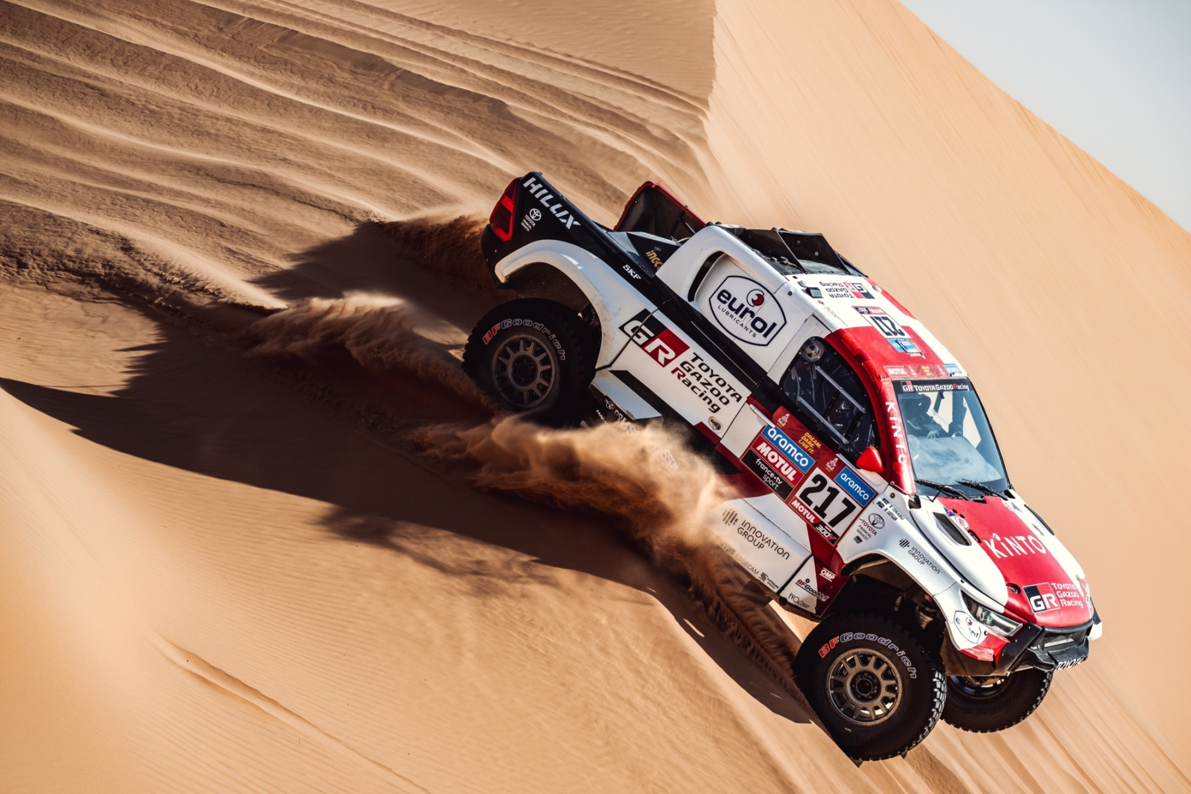
Henk Lategan és Brett Cummings óvatos kezdés után ötödik lett szombaton, és az összetettben is az ötödik helyen álltak, mindössze 7 perc 24 másodperccel lemaradva a negyedik helyen álló csapattársak, Giniel de Villiers és Dennis Murphy mögött, akiknek nem volt problémamentes a napjuk: a bal első lengéscsillapítójuk ugyanis meghibásodott röviddel a szelektív rajtja után, ami miatt jelentősen lelassultak. De a szakasz közepére jellemző rossz középső látási viszonyok sem segítették őket, különösen azért, mert a páros mindkét tagja utazási rosszullétet (tünetegyüttes, amit a látási ingerek és az egyensúlyérzékelés közötti ellentétek okoznak) tapasztalt a dűnéken való átkelések közben. Végül a 12. időt futották, 13 perc 51 másodpercet veszítettek a szakaszgyőztesekkel szemben, de összesítésben stabilan a negyedik helyen álltak.
Nyilatkozatok:
Glyn Hall, a Toyota Gazoo Racing Dakar csapatfőnöke: „Mivel a 13. szakasz a hátunk mögött van, már csak az utolsó vár ránk Al-Hofuftól Dammamig. A mai nap sokkal nehezebb volt a vártnál, de reméljük, hogy holnap könnyebb lesz a célig vezető út. De bármi is legyen, továbbra is az a helyzet, hogy Nászerrrel és Mathieu-vel vezetjük a ralit, ami egyszerűen elképesztő.”
Nászer el-Attija: „Nagyon elégedettek vagyunk a mai szakasszal. Egyáltalán nem nyomtuk keményen a gázt, és a Hiluxunk ma is rendkívül jól működött, különösen a 12. szakasz után a felfüggesztés beállításain végrehajtott apró változtatásokkal. Még van egy szakaszunk, és remélem, hogy hazahozzuk az autót biztonságban."
Giniel de Villiers: „Egyáltalán nem volt ez könnyű szakasz számunkra. Nem sokkal a rajt után éreztem, hogy valami nincs rendben a bal első lengéscsillapítóval. Egyáltalán nem működött, ezért különösen óvatosan kellett átmennünk a sok dűnén. A szakasz közepén borzasztó volt a látótávolság. Ennek eredményeként Dennisnek és nekem is utazási betegségünk lett, ami nagyon nehézzé tette a dolgunkat. De örülök, hogy itt vagyunk, és már csak egy szakasz van hátra.”
Henk Lategan: „Nem volt túl gyors az időm, de ez határozottan egy biztonságosabb szakasz volt számunkra. Csak dűnékből állt, és eleve kicsit lazábban vettük a dolgokat. Ez jobb megközelítés volt számunkra, mivel megpróbálom újra felépíteni az önbizalmamat a sivatagban eltöltött néhány nehéz nap után.”
14. szakasz: Vége a versenynek, sorozatban a második győzelmét aratta el-Attija és Baumel
A 2023-as Dakar utolsó szakaszán a versenyzőknek az Al-Hofuf-i bivaktól a tengerparti Dammam városában lévő célig kellett eljutni. A mindössze 136 km-es zárószakaszt az előző néhánytól eltérően sokkal északabbra jelölték ki, ezért nem kellett annyi dűnét megmászni. A 281 km-es összekötővel együtt a rali utolsó napján 417 km-t kellett megtenni, így az idei verseny teljes távja megközelítette a 9000 km-t.
A katari Nászer el-Attija és francia navigátora, Mathieu Baumel sikeresen megvédte a Toyota Gazoo Racing számára 2022-ben megszerzett Dakar-elsőséget január 15-én, amikor a 2023-as verseny utolsó szakaszának célvonalán áthaladtak GR DKR Hilux T1+-szal. Ugyan a páros 5 perc 41 mp-et veszített a szakaszgyőztes Loebékkel szemben, ez nem számított, mivel az összetettben 1 óra 20 perc 49 másodperccel verték őket, és az egész mezőnyt. Mint ismeretes, a győztesek a második szakaszon álltak az élre, és onnantól kezdve nem engedték ki a kezeik közül ezt a pozíciót. Nászernek ez volt az ötödik, Mathieu-nek pedig a negyedik győzelme, és összesen már háromszor nyertek Toyotával.

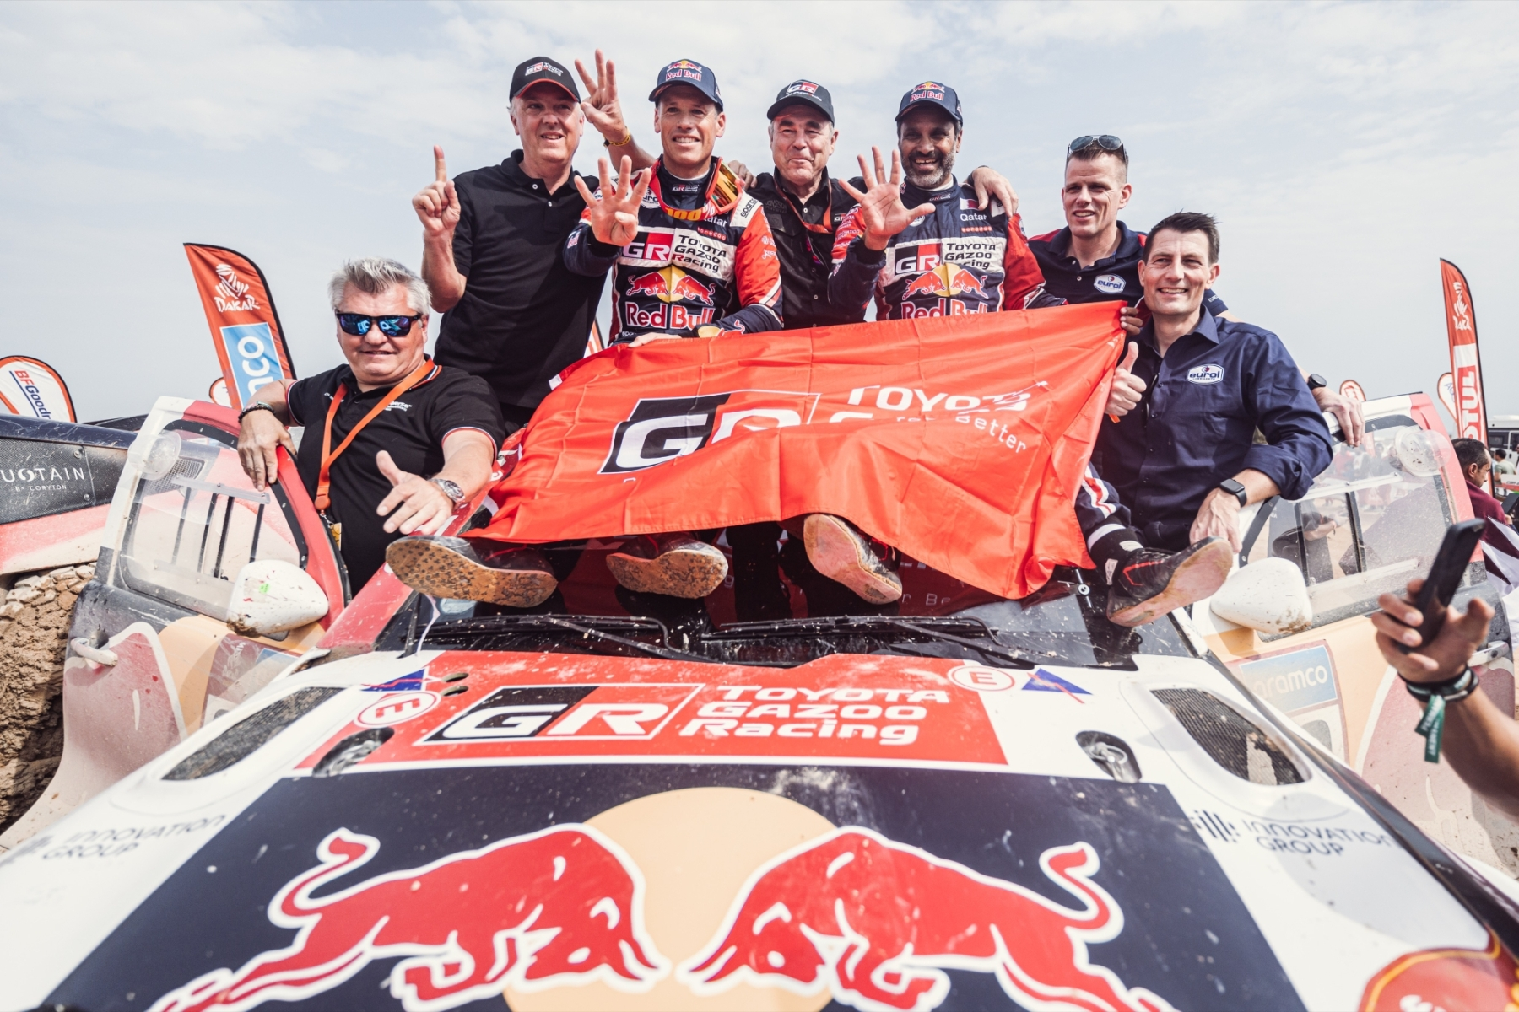
Giniel de Villiers - aki zsinórban a huszadik Dakarját teljesítette - az összetettben a negyedik helyen zárta a ralit 2 óra 31 perc 12 másodperc hátrányban. Ezzel az eredménnyel a top 5 helyezéseinek száma összesen 15-re nőtt, köztük egy győzelemmel 2009-ben. A dél-afrikai veterán kiegyensúlyozottságára jellemző, hogy eddig csak egy alkalommal végzett a top 10-en kívül.
A 2023-as Dakarra sokáig úgy fog emlékezni Henk Lategan és navigátora, Brett Cummings, mint egy olyan versenyre, amely egészen másként is alakulhatott volna számukra. Sokáig az összetett második helyén álltak, amíg két sajnálatos esemény hátrébb nem kényszerítette őket. A fiatal dél-afrikai páros nagyszerű tempót mutatott az egész ralin, végül összetettben az ötödik helyen végeztek, kevesebb mint öt perccel lemaradva Giniel de Villierséktől.
A végeredmény azt tükrözi, hogy a Toyota uralta a 2023-as Dakart, a gyári támogatású Gazoo Racing csapat egységei az első, a negyedik és az ötödik helyen végeztek. Ráadásul a harmadik helyen is egy Toyota futott be: a fiatal brazil, Lucas Moraes a privát Overdrive csapat Hiluxával további dicsőséget szerzett a japán autógyártónak. Moraes érdemeit tovább növeli, hogy ez volt az első próbálkozása a Dakaron, igaz, ott volt mellette egy tapasztalt navigátor a német Timo Gottschalk személyében.
A 2023-as tereprali világbajnokságon (W2RC), amelynek a Dakar volt a nyitó fordulója, Nászer el-Attija és Mathieu Baumel összesen 85 pontot gyűjtött. Ez azt jelenti, hogy mindössze két ponttal maradnak el az éllovas Loebéktől. A Toyota a második helyen áll a gyártók bajnokságában, mindössze egyetlen ponttal lemaradva az BRX-től. A következő verseny az Abu Dhabi Desert Challenge lesz, amelyre február utolsó hetében kerül majd sor.
Nyilatkozatok a Dakar céljában:
Glyn Hall, a Toyota Gazoo Racing Dakar csapatfőnöke: „Micsoda nap volt ez az egész csapatunknak! Egy Dakart megnyerni emlékezetes dolog, de a világ legnehezebb versenyét kétszer egymás után megnyerni egyszerűen rendkívüli. Őszinte köszönetemet fejezem ki csapatunk minden tagjának, minden szponzorunknak és természetesen pilótáinknak és navigátorainknak, akik lenyűgöző eredményeket értek el. Nagyon büszke vagyok a GR DKR Hilux T1+-ra is, amely ismét bebizonyította, hogy elég megbízható és strapabíró ahhoz, hogy a világ legrázósabb autóversenyét két egymást követő évben teljesítse.”
Alain Dujardyn, a Toyota Gazoo Racing W2RC csapatfőnöke: „Azzal szeretném kezdeni, hogy szívből köszönetet mondok mindhárom egységünknek, Nászernek és Mathieu-nek, Ginielnek és Dennisnek, Henknek és Brettnek, hogy a nyitó szakasztól kezdődően fáradhatatlanul dolgoztak és komoly erőfeszítéseket tettek. A címvédés iránti elkötelezettségnek köszönhetően a Dakar-trófea ismét a Toyota Gazoo Racinghez került. Hatalmas lépés volt a mai győzelem a W2RC szezonunkban is, az összetett elsőségért járó pontokat nem lehet alábecsülni, különös tekintettel a bajnokság kiélezettségére. A Dakarhoz hasonlóan a W2RC-ben is meg akarjuk védeni címünket idén, és bár Szaúd-Arábiában kis különbséggel lemaradunk legközelebbi versenytársaink mögött, bízunk benne, hogy jót tudunk majd harcolni a szezon hátralévő részében.”
Nászer el-Attija: „Ez csodálatos érzés! Nagyon sok embernek kell köszönetet mondanom, kezdve a csapatunk minden tagjával. Kemény két hét áll mögöttünk, de fantasztikus, hogy visszatérhettünk és megvédhettük a címünket. Nagyon büszke vagyok a GR DKR Hilux T1+-ra is, összesen háromszor megnyerni a versenyt a Toyota Gazoo Racinggel, az valóban különleges.”
Giniel de Villiers: „A Dakar mindig tele van kihívásokkal, de ebben az évben tényleg kijutott nekünk belőlük. Persze jobb helyen is végezhettünk volna, de valószínűleg sok versenyző mondhatja most ugyanezt. Jó lett volna a dobogón állni, de összességében a Toyotának gyártóként minden oka megvan a büszkeségre. Úgy gondolom, hogy ez az eredmény ismét bebizonyította a Hilux megbízhatóságát, idén ismét sikerült ennek a csodálatos autónak a képességeit bemutatnunk Szaúd-Arábiában.”
Henk Lategan: „A 2023-as Dakar egy hullámvasút volt számunkra. Nehéz két hét áll mögöttünk, néhány rendkívül jó nappal, de volt pár kiábrándító is. Jó érzés a top 5-ben lenni egy ilyen kemény verseny után, úgy gondolom, hogy ami nehézség egy Dakaron előfordulhat, az idén nem maradt el. Ha ezt szem előtt tartjuk, akkor fantasztikus érzés a célban lenni, és bár még mindig azon tűnődünk, hogy mi lehetett volna, nagyon boldogok vagyunk, hogy ebben az előkelő pozícióban hoztuk haza az autót.”

Fotók: Toyota Gazoo Racing

Kiadta a Smarter Média Kommunikációs Ügynökség (http://news.smartermedia.hu)
Forrás: https://news.smartermedia.hu/motorsport/naszer-el-attija-otodszor-nyerte-meg-dakart-az-elso-ot-helyen-negy-toyota-vegzett

